
Cretu Maria-Magdalena
Grupa 2122
~CIRCUITE CU AMPLIFICATOARE OPERATIONALE~
AMPLIFICATOR SUMATOR

Amplificatoarele operaţionale – sunt amplificatoare electronice de current continuu, care reprezintă o categorie de circuite integrate analogice, amplificatoare cu performanţe deosebite, cu ajutorul cărora se pot realiza o diversitate extrem de mare de aplicaţii liniare şi neliniare.
Circuitul sumator are structura din figura de mai jos. Circuitul are n intrări, la care se aplică n tensiuni de intrare şi o singură ieşire. Circuitul sumator are reacţie negativă prin intermediul rezistorului RF.

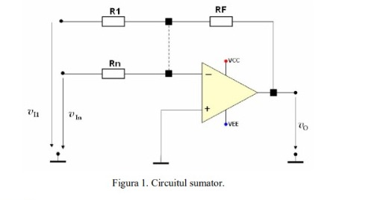

În proiect, am ales să evidențiez sumatorul cu 2 intrări, vi1 și vi2. Acesta poate fi de două tipuri:
-sumator inversor
-sumator neinversor

- SUMATOR INVERSOR CU AO
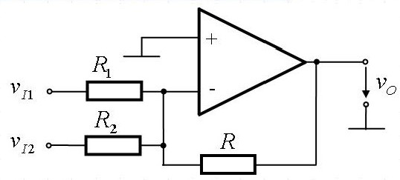

Expresia tensiunii de iesire

Aplicand teorema lui Millman, tensiunea de iesire are urmatoarea expresie:

Vo=-$\left(\frac{R}{R1}×VI1+\frac{R}{R2}×Vi2\right)$

- SUMATOR NEINVERSOR CU AO
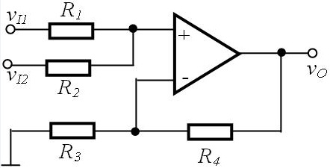

Expresia tensiunii de iesire

Vo=($\frac{R4}{R3}$+1)($\frac{R2}{R1+R2}$Vi1+$\frac{R1}{R1+R2}$Vi2)

Observatie:
R1=R2=R3=R4 => Vo=Vi1+Vi2;

